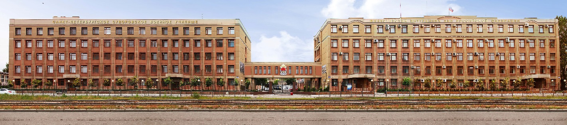
Санкт-Петербургское суворовское военное училище МВД России образовано постановлением Правительства Российской Федерации от 12 августа 2002 года № 583.
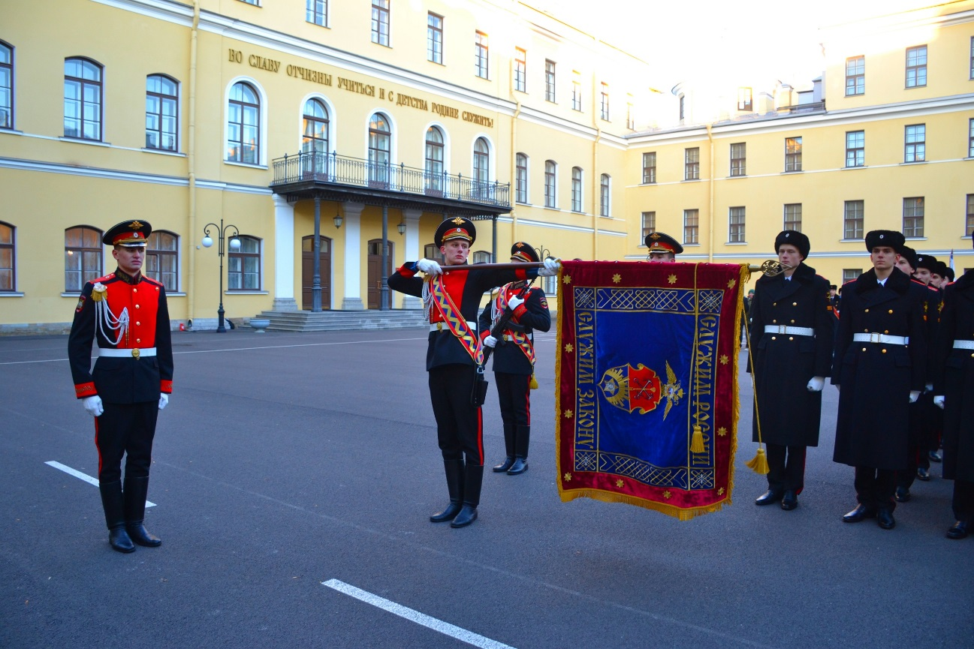
16 июня 2004 года состоялось торжественное вручение Знамени Санкт-Петербургского СВУ МВД России и открытие учебно-административного корпуса училища. С этого момента училище заняло свое место в системе образовательных учреждений Санкт-Петербурга и Министерства внутренних дел.
В 2007 году было завершено строительство спального корпуса и его материально-техническое оснащение. Были оборудованы новые специализированные кабинеты, классы для самоподготовки, созданы все необходимые условия для учебы, проживания и отдыха суворовцев.
Училище по праву гордится своими воспитанниками, заслужившими признание отличной учебы, успехов в общественной деятельности и спорте,
а также выпускниками, окончившими обучение с золотой или серебряной медалью.
В целях возрождения и продолжения традиций кадетского воспитания и в рамках реализации программы воспитания и социализации обучающихся Санкт-Петербургское СВУ МВД России выступило с инициативой разработать и внедрить в образовательный процесс суворовских военных училищ системы МВД России преподавание хореографии. В 2017-2018 учебном году 27 декабря был организован и проведен Первый суворовский бал Санкт-Петербургского СВУ МВД России в стенах ФГБУ «Президентская библиотека имени Б.Н. Ельцина", на котором суворовцы продемонстрировали результаты обучения по дополнительной общеобразовательной общеразвивающей программе «Исторический (бальный) танец».
В целях совершенствования образовательной деятельности и внедрения в образовательный процесс современных информационно-телекоммуникационных технологий с 2017 года суворовцами активно используются индивидуальные планшетные компьютеры.
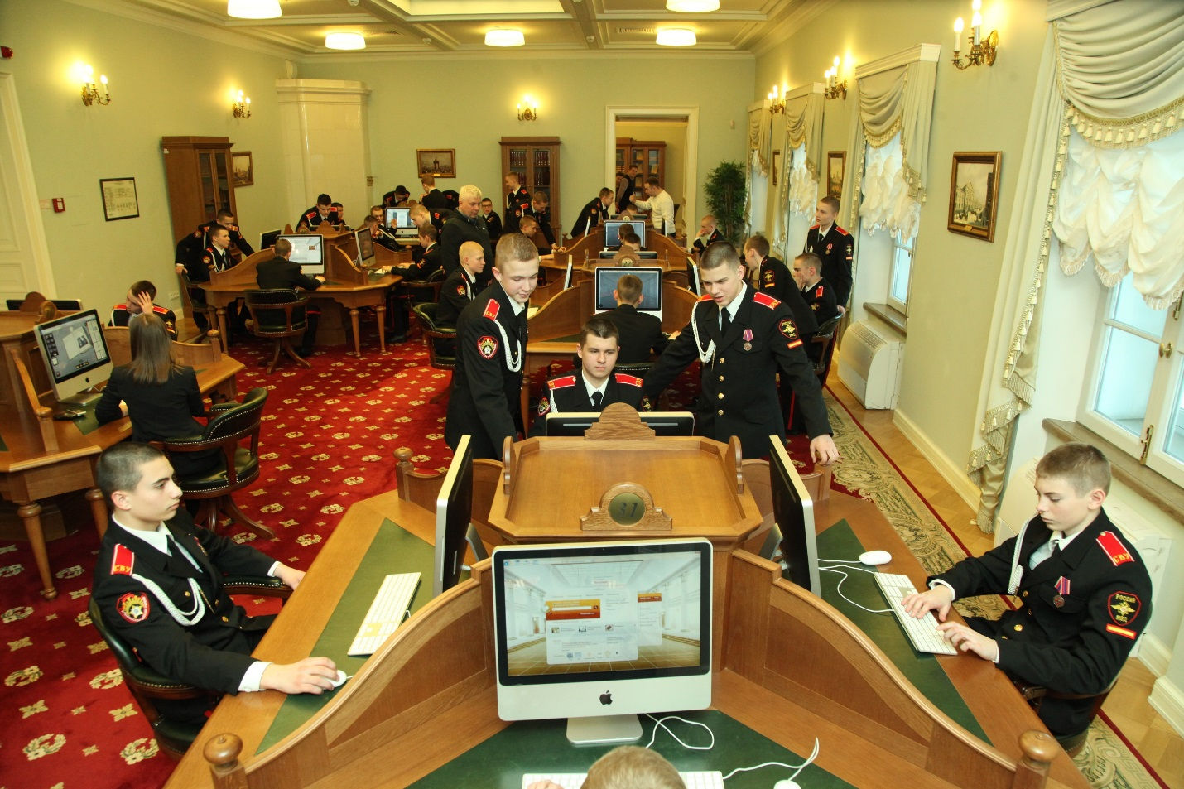
На базе училища ежегодно проходят конкурсы среди воспитанников суворовских и нахимовских военных училищ, кадетских корпусов и классов образовательных школ Санкт-Петербурга: «Кубок губернатора», «Суворовское знамя», «Кадет года», «Приз призывника». Результатом участия суворовцев Санкт-Петербургского СВУ МВД России в этих конкурсах является победа либо призовое место.
В соответствие с приказом Министра внутренних дел Российской Федерации от 3 октября 2019 года № 1016 л/с начальником Санкт-Петербургского суворовского военного училища назначен генерал-майор полиции Медведев Игорь Анатольевич, ранее занимавший должность начальника Сибирского юридического института МВД России.
Сегодня Санкт-Петербургское суворовское военное училище МВД России располагает современной учебно-материальной базой, коллективом опытных педагогов и офицеров-воспитателей, прекрасными условиями для проживания и всестороннего развития суворовцев.
Порядок действий при поступлении
в Санкт-Петербургское суворовское военное училище МВД России
В Училище могут поступать граждане Российской Федерации мужского пола, годные по состоянию здоровья, окончившие 8 классов и не достигшие 17 лет по состоянию на 31 декабря года поступления.
Список документов
для формирования учебного дела кандидата
- заявления кандидата и родителей (законных представителей);
- согласия на обработку персональных данных родителей (законных представителей);
- копии паспортов (кандидата и родителей (законных представителей);
- анкета, автобиографии (представляются рукописный и машинописный варианты);
- копия свидетельства о заключении (расторжении) брака родителей (законных представителей);
- копия свидетельства о рождении кандидата;
- копия страхового свидетельства обязательного пенсионного страхования кандидата;
- копия полиса обязательного медицинского страхования;
- характеристика кандидата на обучение, подписанная классным руководителем и руководителем организации, осуществляющей образовательную деятельность, с указанием даты выдачи, заверенная печатью этой организации;
- справка о периоде обучения с итоговыми оценками за 1-7 классы (1-8 классы для поступающих на 2 курс обучения) с указанием изучаемого иностранного языка, подписанная руководителем организации, осуществляющей образовательную деятельность, и заверенную печатью этой организации;
- справка химико-токсикологического исследования (тест с выдачей заключения по форме № 454/у-06);
- справки из наркологического и психоневрологического диспансеров;
- фото 9х12 - 1 шт., фото 3х4 - 4 шт. (без головного убора);
- медицинская справка о прохождении несовершеннолетним медицинского осмотра, содержащая сведения о состоянии здоровья кандидата на обучение и оценку его соответствия требованиям к обучению в училище «Карта профилактического медицинского осмотра несовершеннолетнего» (учетная форма № 030-ПО/у-17);
- документ, подтверждающий преимущественное право на поступление в соответствии с частью 6, статьи 86 Закона об образовании Российской Федерации (при необходимости);
- документы, подтверждающие право представления интересов несовершеннолетнего (в случае подачи заявлений законными представителями кандидата);
- иные документы, подтверждающие социальный статус (при необходимости).
Срок подачи заявлений - до 1 апреля года поступления.
Срок формирования учебного дела - до 15 июня года поступления.
По согласованию с сотрудником приемной комиссии заполненные бланки и копии документов, указанные в п. 1, могут быть направлены в отсканированном виде на электронную почту press_spbsvu@mvd.ru с последующим направлением документов заказным письмом по адресу: 198096, г. Санкт-Петербург, ул. Кронштадтская, д. 3 с пометкой «ДЛЯ ОРЛС».
Сотрудники приемной комиссии училища высылают Вам направление на военно-врачебную комиссию, заключение которой необходимо представить в срок
до 15 июня года поступления.

